Занятие 3. Циклы (начало)
Изучаемые вопросы. Повторяющиеся действия. Организация счётного цикла. Циклы

Очень часто при составлении алгоритмов некоторую последовательность команд приходится выполнять многократно. Например, рисование нескольких одинаковых квадратов через равное количество шагов.
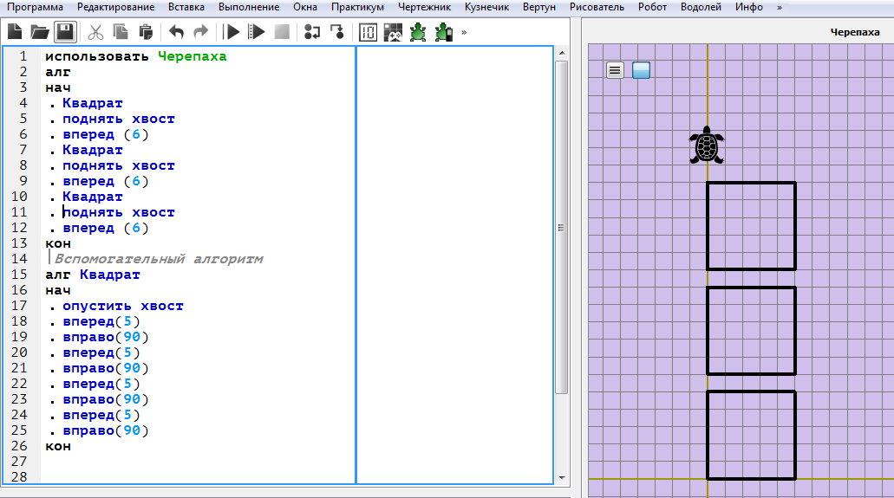
Эта задача решена с помощью 3-х кратного использования вспомогательного алгоритма «Квадрат». Запись программы достаточно громоздка.
Для решения этой проблемы применяют циклический алгоритм – многократное повторение одних и тех же действий. В языке КуМир есть специальные команды для организации программы с циклическим алгоритмом, они называются команды повторения.
Цикл к раз
Самой простой конструкцией является вариант организации цикла к раз (цикл со счетчиком)
Общий вид команды:
нц к раз
· тело_цикла
кц
Команды тела цикла будут выполнены k раз.

Перепишем программу рисования квадратов с использованием конструкции цикла со счетчиком. Сначала оптимизируем вспомогательный алгоритм Квадрат.
Команды:
. . вперед(5)
. . вправо(90)
Повторяются в алгоритме Квадрат 4 раза, то есть при использовании команд цикла значение к=4
. нц 4 раз
. . опустить хвост
. . вперед(5)
. . вправо(90)
. кц

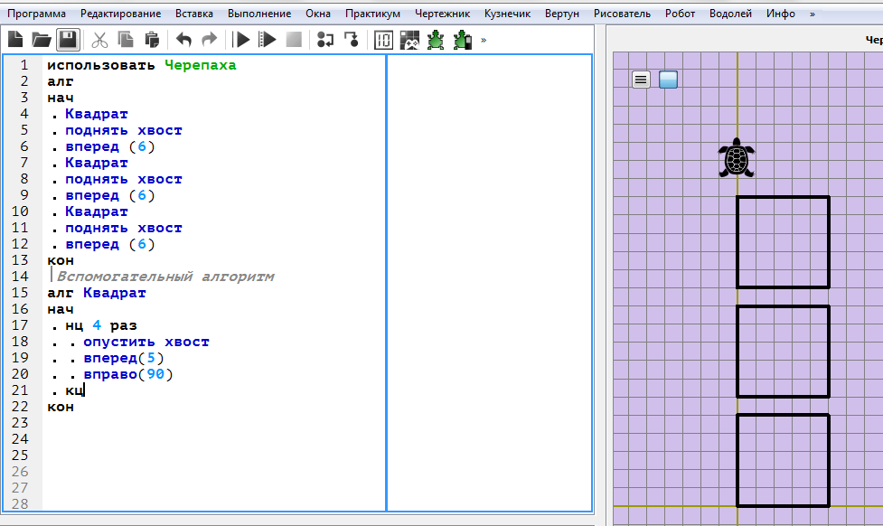

Вспомогательный алгоритм Квадрат трижды вызывается из основного алгоритма. Перепишем его с использованием конструкции

Поместим в цикл последовательность команд
. Квадрат
. поднять хвост
. вперед (6)
Значание к=3
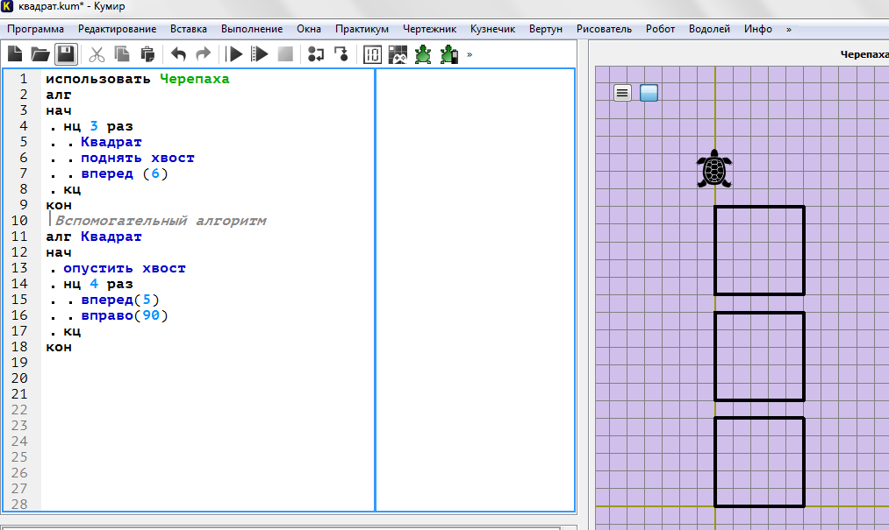
Мы значительно оптимизировали первоначальный алгоритм с помощью организации цикла.
Пример 1.
Используя вспомогательный алгоритм из Примера 1 Занятия 2, составим программу рисования забора.
использовать Черепаха
алг забор
нач
|Перевод исполнителя в начальную точку
поднять хвост
влево(90)
вперед(220)
вправо(90)
опустить хвост
|Цикл организован для рисования 20 звеньев
нц 20 раз
· звено
кц
кон
|Вспомогательный алгоритм-процедура
алг звено
нач
вперед(50)
вправо(45)
вперед(15)
вправо(90)
вперед(15)
вправо(45)
вперед(50)
вправо(180)
кон
Проверьте работу программы в системе Кумир.
Задание 1. Измените вспомогательный алгоритм, чтоб звенья забора были уже в 2 раза, измените программу так, чтобы забор снова перекрывал всю ширину поля.
Задание 2. Составьте программу заполнения звездочками полосу на поле.

Чтобы развернуть черепаху после рисования первой звездочки вверх и сместить на 1 клетку выше нарисованной звезды добавьте команд
. поднять хвост
. вправо (144)
. вперед (4)
Вложенные циклы
Отметим, что бывает удобно использование вложенных команд цикла.
Общий вид вложенных команд цикла:
нц n раз
операторы
нц к раз
· операторы
кц
кц

Перепишем программу рисования квадратов с использованием вложенных циклов
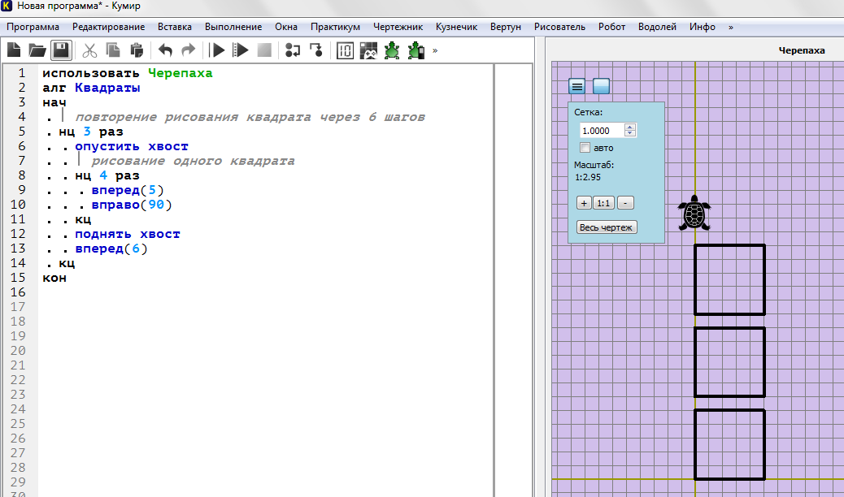

Многократное рисование 3-х квадратов вправо
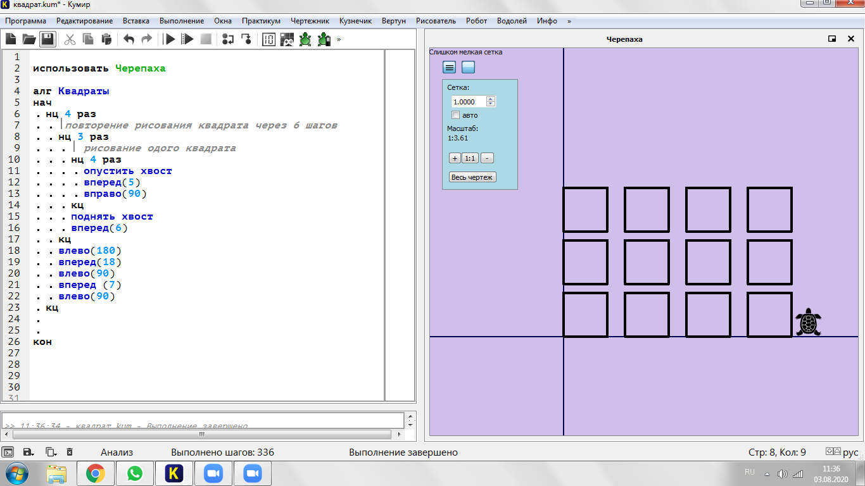

Пример рисования забора на всем поле

использовать Черепаха
алг забор
нач
|Перевод исполнителя в крайнюю точку
поднять хвост
вправо(90)
вперед(220)
влево(90)
вперед(225)
опустить хвост
нц 9 раз
|Перевод исполнителя в начальную точку очередного забора
поднять хвост
влево(90)
вперед(425)
вправо(90)
назад(50)
опустить хвост
|Рисование 20-ти звеньев забора
нц 20 раз
звено
кц
кц
кон

|Вспомогательный алгоритм-процедура
алг звено
нач
вперед(50)
вправо(45)
вперед(15)
вправо(90)
вперед(15)
вправо(45)
вперед(50)
вправо(180)
кон

Задание 3. Используйте вложенные циклы для заполнения всего поля звездочками.

